ФЕДЕРАЛЬНОЕ АГЕНТСТВО ЖЕЛЕЗНОДОРОЖНОГО ТРАНСПОРТА
Федеральное государственное бюджетное образовательное учреждение высшего образования
«Петербургский государственный университет путей сообщения
Императора Александра I»
(ФГБОУ ВО ПГУПС)

Кафедра «Менеджмент и маркетинг»

ПРОГРАММА
производственной практики
НАУЧНО – ИССЛЕДОВАТЕЛЬСКАЯ РАБОТА
(Б2. П.5)

для направления подготовки
38.04.02 «Менеджмент»
по магистерским программам
«Финансовый менеджмент», «Маркетинг»

Форма обучения – очная, заочная

Санкт-Петербург
2017
Программа рассмотрена и обсуждена на заседании кафедры
«Менеджмент и маркетинг»
Протокол № __ от «___» _________ 201 __ г.

Программа актуализирована и продлена на 201__/201__ учебный год (приложение).

Заведующий кафедрой  «Менеджмент и маркетинг» | ____________ | Н.К. Румянцев
«___» _________ 201 __ г.

Программа рассмотрена и обсуждена на заседании кафедры
«Менеджмент и маркетинг»
Протокол № __ от «___» _________ 201 __ г.

Программа актуализирована и продлена на 201__/201__ учебный год (приложение).

Заведующий кафедрой  «Менеджмент и маркетинг» | ____________ | Н.К. Румянцев
«___» _________ 201 __ г.

программа рассмотрена и обсуждена на заседании кафедры
«Менеджмент и маркетинг»
Протокол № __ от «___» _________ 201 __ г.

Программа актуализирована и продлена на 201__/201__ учебный год (приложение).

Заведующий кафедрой  «Менеджмент и маркетинг» | ____________ | Н.К. Румянцев
«___» _________ 201 __ г.

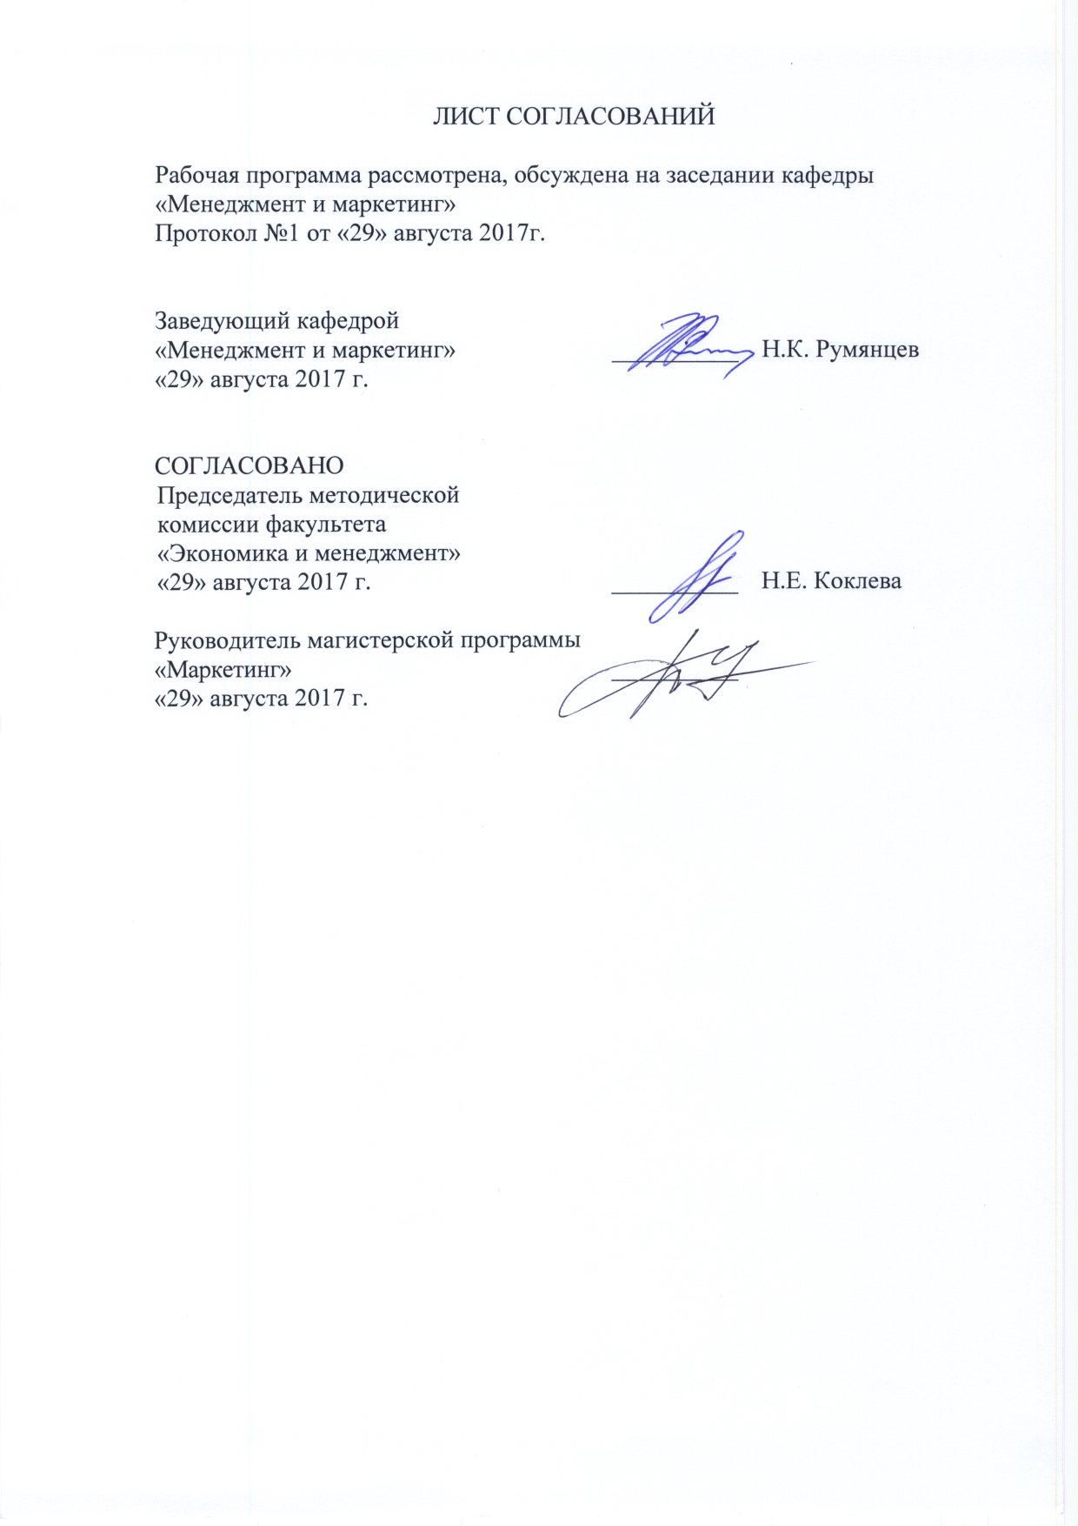
ЛИСТ СОГЛАСОВАНИЙ

Рабочая программа рассмотрена, обсуждена на заседании кафедры
«Менеджмент и маркетинг»
Протокол №1 от «29» августа 2017г.

Заведующий кафедрой  «Менеджмент и маркетинг» | __________ | Н.К. Румянцев
«29» августа 2017 г.

СОГЛАСОВАНО  Председатель методической комиссии факультета «Экономика и менеджмент» «29» августа 2017 г. Н.Е. Коклева | __________ | Н.Е. Коклева
Руководитель магистерской программы  «Финансовый менеджмент» | __________
«29» августа 2017 г.

Руководитель магистерской программы  «Маркетинг» | __________
«29» августа 2017 г.

1. Вид практики, способы и формы ее проведения

Рабочая программа составлена в соответствии с ФГОС ВО, утвержденным «30» марта 2015 г., приказ № 322 по направлению 38.04.02 «Менеджмент», по научно-исследовательской работе (НИР).
Вид практики – производственная.
Тип практики: НИР.
Способ проведения практики – стационарная.
Целью изучения дисциплины является формирование компетенций, указанных в разделе 2.
Для достижения поставленной цели решаются следующие задачи:
- приобретение знаний, указанных в разделе 2 рабочей программы;
- приобретение умений, указанных в разделе 2 рабочей программы;
- приобретение навыков, указанных в разделе 2 рабочей программы.
Содержание курса включает проведение научных исследований, связанных с подготовкой и написанием магистерской диссертации.
Тематика НИР определяется темой магистерской диссертации обучающегося.

2. Перечень планируемых результатов обучения при проведении НИР, соотнесенных с планируемыми результатами освоения основной профессиональной образовательной программы

Планируемыми результатами проведения НИР являются: приобретение знаний, умений, навыков.
В результате проведении НИР обучающийся должен:
ЗНАТЬ:
- новейшие концепции в исследовании процессов управления и экономики;
- современные методы исследования и формирования культуры ведения научной дискуссии.
- методы анализа и обработки экспериментальных данных;
- физические и математические модели процессов и явлений, относящихся к исследуемому объекту;
- информационные технологии в научных исследованиях, программные продукты, относящиеся к профессиональной сфере;
- требования к оформлению научно-технической документации;
порядок внедрения результатов научных исследований и разработок;
УМЕТЬ:
- анализировать, систематизировать и обобщать научно-техническую информацию по теме исследований;
- выполнять теоретическое или экспериментальное исследование в рамках поставленных задач, включая математический (имитационный) эксперимент;
- анализировать достоверность полученных результатов;
- сравнивать результаты исследования объекта разработки с отечественными и зарубежными аналогами;
- анализировать научную и практическую значимость проводимых исследований, а также технико-экономическую эффективность разработки;
ВЛАДЕТЬ:
- умением формулировать и решать задачи, требующие углубленных профессиональных знаний, с помощью информационных технологий на железнодорожном транспорте;
- принципами выбора информатизации производственных процессов, научных исследований и прикладных разработок в транспортных отраслях;
- навыками работы с прикладными научными пакетами и редакторскими программами, используемыми при проведении научных исследований и разработок;
- навыками оформления результатов научных исследований (оформление отчёта, написание научных статей, тезисов докладов);
- навыками исследования и ведения научной дискуссии с использованием современных методик исследования, технологий сбора, моделирования, обработки и интерпретации полученных результатов.
Приобретенные знания, умения, навыки, характеризующие формирование компетенций, осваиваемые в данной дисциплине, позволяют решать профессиональные задачи, приведенные в соответствующем перечне по видам профессиональной деятельности в п. 2.4 общей характеристики основной профессиональной образовательной программы (ОПОП).
Проведение НИР направлено на формирование следующих профессиональных компетенций (ПК), соответствующих видам профессиональной деятельности, на которые ориентирована программа магистратуры:
научно-исследовательская деятельность:
- способность обобщать и критически оценивать результаты исследований актуальных проблем управления, полученные отечественными и зарубежными исследователями (ПК-6);
- способность представлять результаты проведенного исследования в виде научного отчета, статьи или доклада (ПК-7);
- способность обосновывать актуальность, теоретическую и практическую значимость избранной темы научного исследования (ПК-8);
- способность проводить самостоятельные исследования в соответствии с разработанной программой (ПК 9).
Область профессиональной деятельности обучающихся, прошедших данную практику, приведена в п. 2.1 общей характеристики ОПОП.

Объекты профессиональной деятельности обучающихся, прошедших данную практику, приведены в п. 2.2 общей характеристики ОПОП.

3. Место НИР в структуре основной профессиональной образовательной программы

НИР (Б2.П.5) относится к Блоку 2 «Практики» и является обязательной.

4. Объем НИР и ее продолжительность

НИР проводится в следующем объеме:
Для очной формы обучения:

Вид учебной работы | Всего часов | Семестр
 |  | 1 | 2 | 3
Самостоятельная работа (СРС) | 396 | 108 | 108 | 180
Форма контроля знаний | Э, З | З | З | Э
Общая трудоемкость: час / з.е. | 396/11 | 108/3 | 108/3 | 180/5
Продолжительность практики: неделя | 7^{1/3} | 2 | 2 | 3^{1/3}

Для заочной формы обучения:

Вид учебной работы | Всего часов | Курс
 |  | 1 | 2
Самостоятельная работа (СРС) | 396 | 216 | 180
Форма контроля знаний | Э, З | Э, З | Э, З
Общая трудоемкость: час / з.е. | 396/11 | 216/6 | 180/5
Продолжительность практики: неделя | 7^{1/3} | 4 | 3^{1/3}

Примечания: «Форма контроля знаний» – экзамен (Э), зачет (З).

5. Содержание НИР

Для очной формы обучения:

Этапы проведения НИР | Форма и место проведения | Результат (форма отчета)
1 курс1 семестр
1. Подготовительный | Организационное собрание | Направление на НИР, получение задания.
2. Учебный | Выполнение программы НИР | Подбор научной литературы по теоретическим и методологическим аспектам темы исследования
3. Заключительный | Оформление отчета, защита отчета по НИР | Отчет
1 курс 2 семестр
1. Подготовительный | Организационное собрание | Направление на НИР, получение задания.
2. Учебный | Выполнение программы НИР | Подготовка материалов по теме исследования для выступления на конференциях, семинарах, круглых столах, научный доклад на семинаре.
3. Заключительный | Оформление отчета, защита отчета по НИР | Отчет
2 курс 3 семестр
1. Подготовительный | Организационное собрание | Направление на НИР, получение задания.
2. Учебный 3 семестр | Выполнение программы НИР | Разработка отчета о результатах НИР магистранта.
3. Заключительный | Оформление отчета, защита отчета по НИР | Публичная защита отчета о результатах НИР магистранта

Для заочной формы обучения

Этапы проведения НИР | Форма и место проведения | Результат (форма отчета)
1 курс
1. Подготовительный | Организационное собрание | Направление на НИР, получение задания.
2. Учебный | Выполнение программы НИР | Подбор научной литературы по теоретическим и методологическим аспектам темы исследования.  Подготовка материалов по теме исследования для выступления на конференциях, семинарах, круглых столах, научный доклад на семинаре.
3. Заключительный | Оформление отчета, защита отчета по НИР | Отчет
2 курс
1. Подготовительный | Организационное собрание | Направление на НИР, получение задания.
2. Учебный | Выполнение программы НИР | Выступления на конференциях, семинарах, круглых столах;  Подготовка отчета о результатах НИР магистранта.
3. Заключительный | Оформление отчета, защита отчета по НИР | Публичная защита отчета о результатах НИР магистранта.

Содержание НИР обучающегося в каждом семестре указывается в индивидуальном плане и в фонде оценочных средств. Учебно-методическое руководство НИР магистранта осуществляет выпускающая кафедра.

6. Формы отчетности
По итогам НИР обучающимся составляется отчет с учетом индивидуального задания, полученного от руководителя практики от Университета.
Структура отчета по практике представлена в фонде оценочных средств.

7. Фонд оценочных средств для проведения промежуточной аттестации обучающихся по НИР

Фонд оценочных средств по НИР является неотъемлемой частью программы НИР и представлен отдельным документом, рассмотренным на заседании кафедры и утвержденным заведующим кафедрой.

8. Перечень основной и дополнительной учебной литературы, нормативно-правовой документации и других изданий, необходимых для прохождения НИР

8.1 Перечень основной учебной литературы, необходимой для проведения НИР
- Мардас, Анатолий Николаевич. Подготовка и защита магистерской диссертации [Текст] : учебное пособие / А. Н. Мардас, Н.К. Румянцев, О.А. Гуляева; Федер. агентство ж.-д. трансп., ФБГОУ ВПО ПГУПС. - Санкт-Петербург : ФГБОУ ВПО ПГУПС, 2015. – 31 с. - ISBN 978-5-7641-0688-5.
- Мардас, Анатолий Николаевич. Стратегический менеджмент [Текст] : учебник и практикум для академического бакалавриата : для студентов высших учебных заведений, обучающихся по экономическим направлениям / А. Н. Мардас, О. А. Гуляева, И. Г. Кадиев. - 2-е изд., испр. и доп. - Москва : Юрайт, 2016. - 205 с. : ил. - (Бакалавр. Академический курс). - Библиогр. в конце глав. - Библиогр.: с. 203-205. - ISBN 978-5-9916-8415-6.
- Методы стратегического анализа в железнодорожном комплексе [Текст]: монография / А. Н. Мардас [и др.]; ПГУПС. - Санкт-Петербург: ПГУПС, 2013. - 136 с.: рис., табл. - Договор № 216 о порядке использования произведения. - ISBN 978-5-7641-0538-3: 272 р.
- Основы научных исследований: учебное пособие / Воробьев А.А., Иванов И.А., Меркушева В.С., Урушев С.В., Шадрина Н.Ю. – СПб.: ПГУПС. 2013. – 175 с.
- Оформление контрольных, курсовых работ (проектов) и выпускных квалификационных работ для обучающихся на факультете "Экономика и менеджмент" [Текст] : методические указания / ФГБОУ ВО ПГУПС ; сост.: О. А. Гуляева, Н. Е. Коклева, А. Н. Мардас. - Санкт-Петербург : ФГБОУ ВО ПГУПС, 2016. - 32 с. : ил. - Библиогр.: с. 32.

8.2 Перечень дополнительной учебной литературы, необходимой для освоения дисциплины
- Беляева В.И., Бутакова М.М., Игнатьева Д.В. Магистерская диссертация: методы и организация исследований, оформление и защита: учебное пособие / Беляева В.И. и др.- Москва, КНОРУС,2012.- 264с.
- Новиков А.М., Новиков Д.А. Методология научного исследования. – Москва, Либроком, 2010.- 156 с.

8.3 Перечень нормативно-правовой документации, необходимой для проведения НИР

- Информационно-правовой портал ГАРАНТ [Электронный ресурс] – Режим доступа: http://base.garant.ru, свободный.
- Информационный портал Стройинформ [Электронный ресурс] - режим доступа – свободный, http://files.stroyinf.ru
- Онлайн версия нормативной базы «КонсультантПлюс» [Электронный ресурс]. - Режим доступа: http://www.consultant.ru
- Официальный сайт Петербургского государственного университета путей сообщения Александра I – Режим доступа: www.pgups.com
Дополнительный перечень ресурсов информационно-телекоммуникационной сети «Интернет», необходимых для проведения практики, определяется руководителем практики.

8.4 Другие издания, необходимые для проведения НИР
Дополнительный перечень литературы, необходимой для проведения НИР, определяется руководителем практики.

9. Перечень ресурсов информационно-телекоммуникационной сети «Интернет», необходимых для освоения дисциплины

- Архив номеров журнала «Железные дороги мира» [Электронный ресурс]. Режим доступа: http://www.zdmira.com/arhiv, свободный. — Загл. с экрана.
- Архив номеров журнала «Маркетинг в России и за рубежом» [Электронный ресурс]. Режим доступа: http://www.mavriz.ru/annotations/, свободный. — Загл. с экрана.
- Архив номеров журнала «Менеджмент в России и за рубежом» [Электронный ресурс]. Режим доступа: http://www.mevriz.ru/annotations/,свободный. — Загл. с экрана.
- Архив номеров журнала «Практический маркетинг» [Электронный ресурс]. Режим доступа: http://www.cfin.ru/press/practical/, свободный. — Загл. с экрана.
- Архив номеров журнала «Рынок ценных бумаг» (Статьи в свободным доступе архива) [Электронный ресурс]. Режим доступа: http://www.rcb.ru, свободный. — Загл. с экрана.
- Гильдия маркетологов: объединение специалистов в области маркетинга [Электронный ресурс]. Режим доступа: http://www.marketologi.ru, свободный. — Загл. с экрана.
- Дроздова В.А. Социально-ответственный маркетинг сегодня // Современные научные исследования и инновации. 2013. № 12 [Электронный ресурс]. Режим доступа: http://web.snauka.ru/issues/2013/12/30339, свободный. — Загл. с экрана.
- Ежедневный Экономический обзор Российского рынка от Издательского Дома Коммерсантъ [Электронный ресурс]. Режим доступа: https://www.kommersant.ru/, свободный. — Загл. с экрана.
- Консультант плюс. Правовой сервер [Электронный ресурс]. Режим доступа: http://www.consultant.ru/, свободный. — Загл. с экрана.
- Маркетинг журнал 4p.ru [Электронный ресурс]. Режим доступа: http://www.4p.ru, свободный. — Загл. с экрана.
- Министерство экономического развития Российской Федерации [Электронный ресурс]. Режим доступа: http://www.economy.gov.ru, свободный. — Загл. с экрана.
- Правительство Российской Федерации. Интернет-портал [Электронный ресурс]. Режим доступа: http://www.government.ru, свободный. — Загл. с экрана.
- Российская газета - официальное издание для документов Правительства РФ [Электронный ресурс]. Режим доступа: http://www.rg.ru, свободный. — Загл. с экрана.
- Федеральная служба государственной статистики [Электронный ресурс]. Режим доступа: http://www.gks.ru, свободный. — Загл. с экрана.
- Федеральное агентство по техническому регулированию и метрологии (РОССТАНДАРТ). Официальный сайт [Электронный ресурс]. Режим доступа: www.gost.ru/wps/portal, свободный. — Загл. с экрана.
- Эксперт. Журнал [Электронный ресурс]. Режим доступа: http://www.expert.ru, свободный. — Загл. с экрана.
- Электронная библиотека онлайн «Единое окно к образовательным ресурсам» [Электронный ресурс]. Режим доступа: http://window.edu.ru, свободный. — Загл. с экрана.
- Электронная библиотека экономической и деловой литературы [Электронный ресурс]. Режим доступа: http://www.aup.ru/library/, свободный. — Загл. с экрана.
- Электронно-библиотечная система ibooks.ru [Электронный ресурс]. Режим доступа: http://ibooks.ru/ — Загл. с экрана.
- Электронно-библиотечная система ЛАНЬ [Электронный ресурс]. Режим доступа: https://e.lanbook.com/books — Загл. с экрана.
- Личный кабинет обучающегося и электронная информационно-образовательная среда [Электронный ресурс]. Режим доступа: http://sdo.pgups.ru (для доступа к полнотекстовым документам требуется авторизация).

10. Методические указания для обучающихся по освоению дисциплины

Порядок изучения дисциплины следующий:
- Освоение разделов дисциплины производится в порядке, приведенном в разделе 5 «Содержание и структура дисциплины». Обучающийся должен освоить все разделы дисциплины с помощью учебно-методического обеспечения, приведенного в разделах 6, 8 и 9 рабочей программы.
- Для формирования компетенций обучающийся должен представить выполненные типовые контрольные задания или иные материалы, необходимые для оценки знаний, умений, навыков, предусмотренные текущим контролем (см. фонд оценочных средств по дисциплине).
- По итогам текущего контроля по дисциплине, обучающийся должен пройти промежуточную аттестацию (см. фонд оценочных средств по дисциплине).

11. Перечень информационных технологий, используемых при осуществлении образовательного процесса по дисциплине, включая перечень программного обеспечения и информационных справочных систем

Перечень информационных технологий, используемых при осуществлении образовательного процесса по дисциплине:
- технические средства (компьютерная техника, наборы демонстрационного оборудования);
- методы обучения с использованием информационных технологий (демонстрация мультимедийных материалов);
- личный кабинет обучающегося и электронная информационно-образовательная среда [Электронный ресурс]. Режим доступа: http://sdo.pgups.ru (для доступа к полнотекстовым документам требуется авторизация).
- Интернет-сервисы и электронные ресурсы (поисковые системы, электронная почта, онлайн-энциклопедии и справочники, электронные учебные и учебно-методические материалы согласно п. 9 рабочей программы);
- программное обеспечение:
Microsoft Windows;
Microsoft Office.

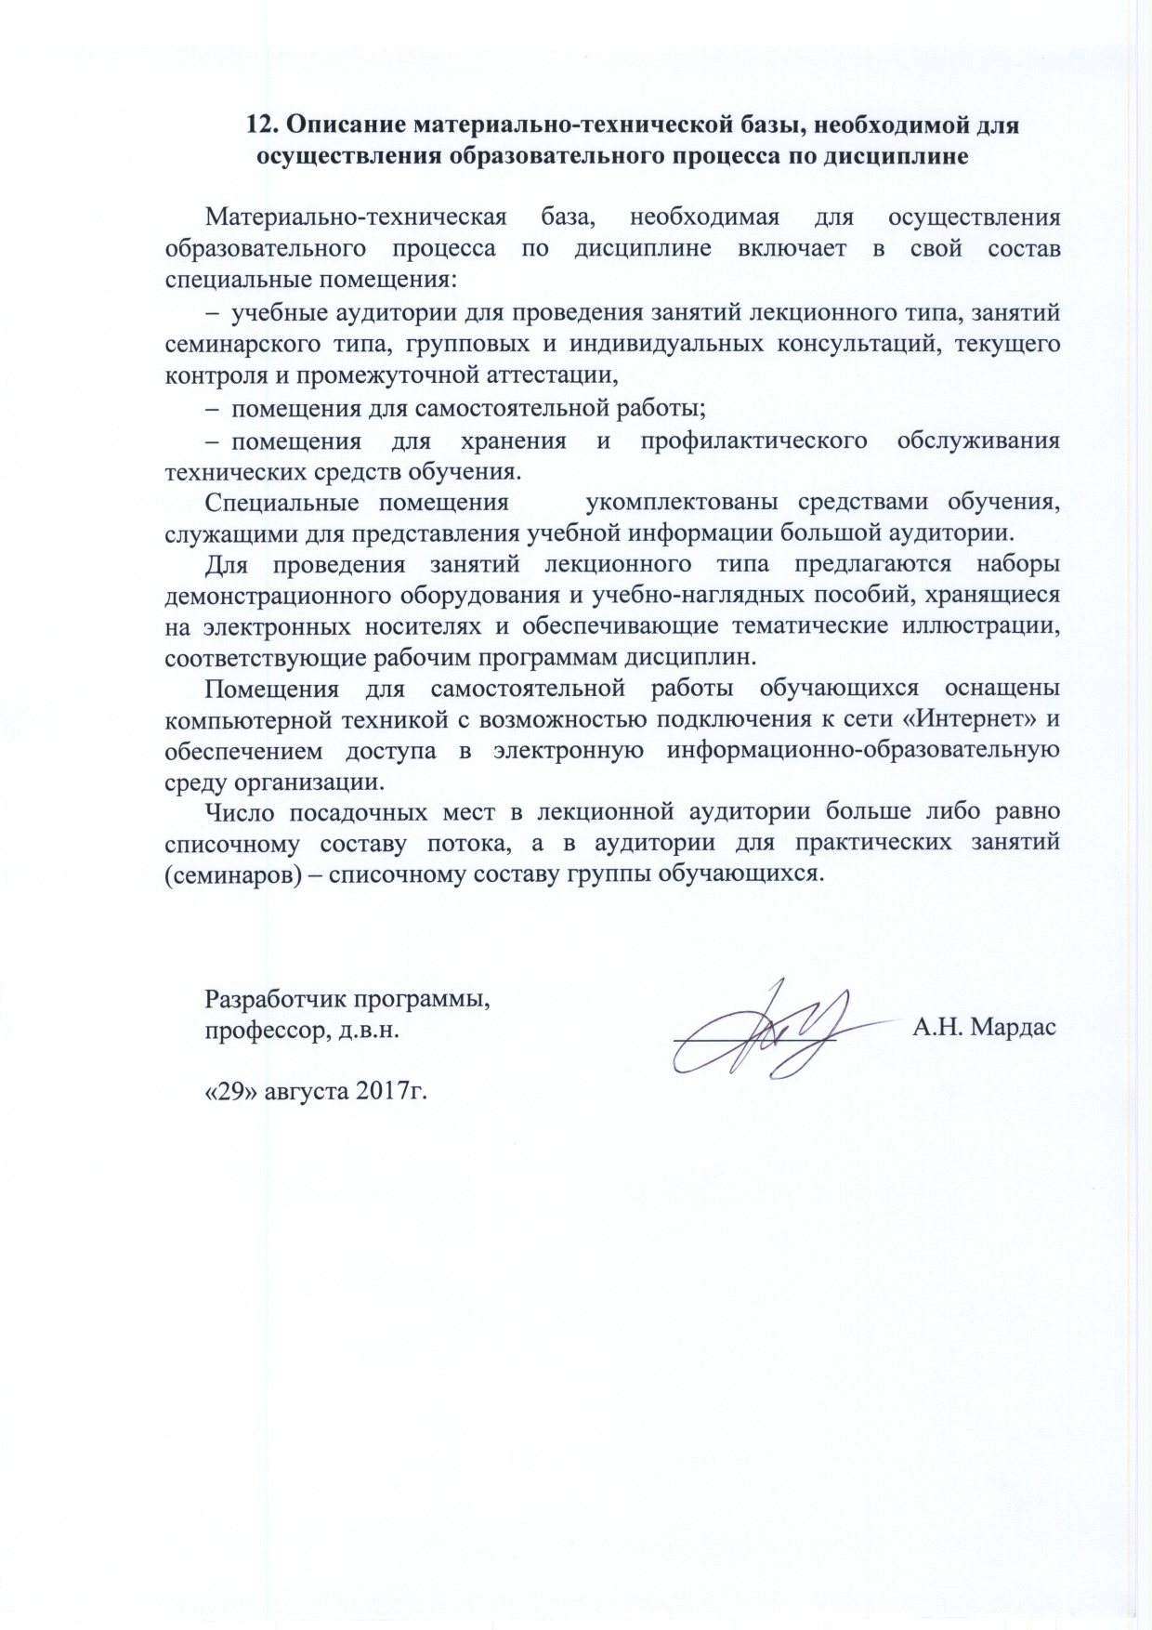
12. Описание материально-технической базы, необходимой для осуществления образовательного процесса по дисциплине

Материально-техническая база, необходимая для осуществления образовательного процесса по дисциплине включает в свой состав специальные помещения:
- учебные аудитории для проведения занятий лекционного типа, занятий семинарского типа, групповых и индивидуальных консультаций, текущего контроля и промежуточной аттестации,
- помещения для самостоятельной работы;
- помещения для хранения и профилактического обслуживания технических средств обучения.
Специальные помещения укомплектованы средствами обучения, служащими для представления учебной информации большой аудитории.
Для проведения занятий лекционного типа предлагаются наборы демонстрационного оборудования и учебно-наглядных пособий, хранящиеся на электронных носителях и обеспечивающие тематические иллюстрации, соответствующие рабочим программам дисциплин.
Помещения для самостоятельной работы обучающихся оснащены компьютерной техникой с возможностью подключения к сети «Интернет» и обеспечением доступа в электронную информационно-образовательную среду организации.
Число посадочных мест в лекционной аудитории больше либо равно списочному составу потока, а в аудитории для практических занятий (семинаров) – списочному составу группы обучающихся.

Разработчик программы,  профессор, д.в.н. | ____________ | А.Н. Мардас
«29» августа 2017г.

